新 书 推 荐

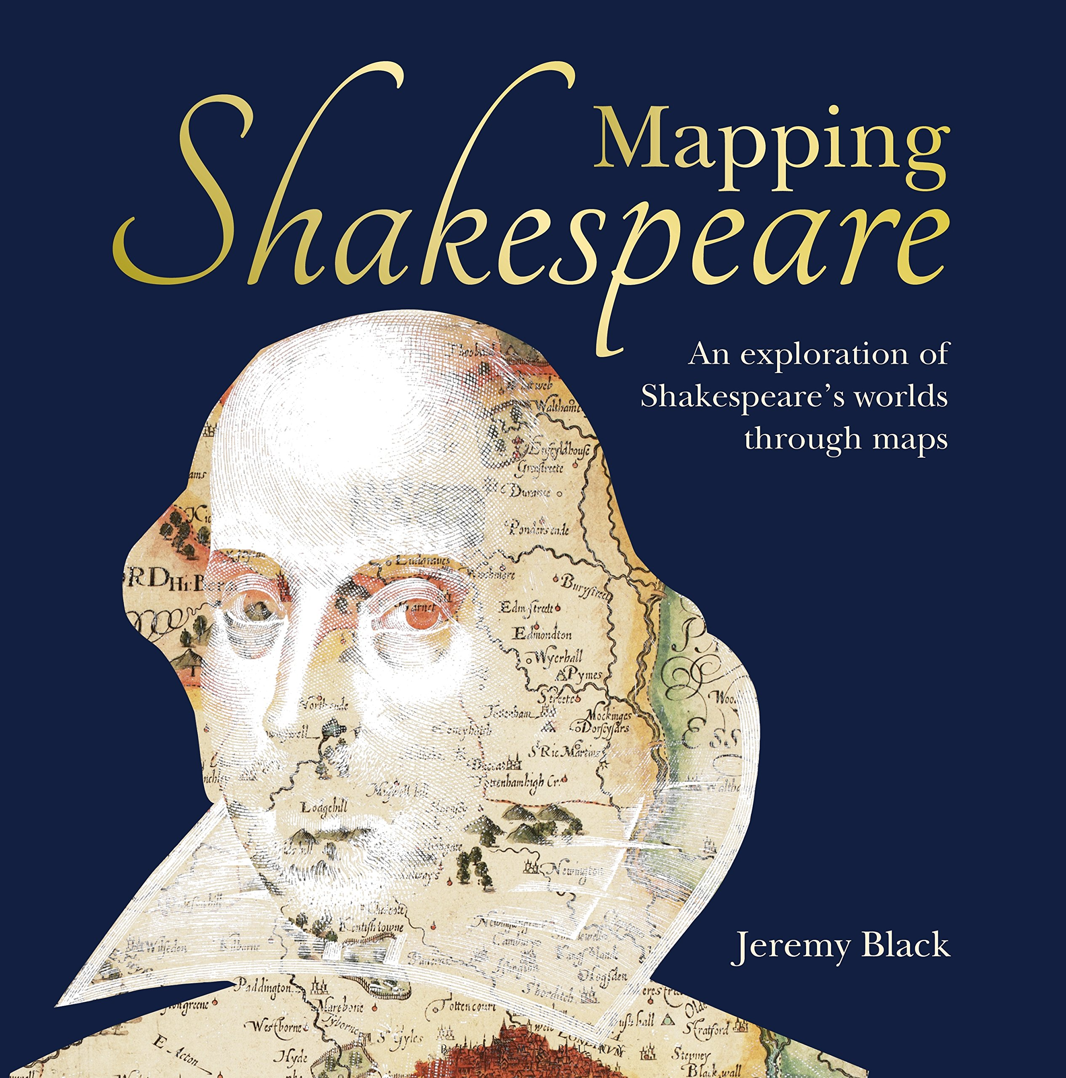
中文书名：《绘制莎士比亚的地图：通过地图探索莎士比亚的世界》
英文书名：Mapping Shakespeare: An exploration of Shakespeare’s worlds through maps
作 者：Jeremy Black
出 版 社：Conway
代理公司：Bloomsbury/ANA/Connie
页 数：192页
出版时间：2018年4月
代理地区：中国大陆、台湾
审读资料：电子稿
类 型：大众社科

内容简介：

威廉莎士比亚的一生（1564-1616）跨越了都铎王朝最后一任君主伊丽莎白一世和斯图亚特国王的第一任国王詹姆斯一世的统治，时代的变迁和动荡的政治风俗在他的戏剧中都得到了反映。

这本美丽的新书关注的是英国、欧洲和更广阔的世界，莎士比亚通过地图和插图展示了他和他同时代的人如何看待他们的土地和他们在世界上的地位。这本书还探索了他的戏剧地理位置，并探讨了这些可能的灵感来源，以及为什么莎士比亚会选择在那里创作他的故事。

目录
前言
中世纪背景
文艺复兴时期的遗产
预测，精度和印刷
占星术和天文学
绘制英格兰的地图
绘制伦敦的地图
绘制历史的地图
莎士比亚的欧洲
‘一个阿西比亚人的耳朵’：超越欧洲
在莎士比亚时代
时空的概念
索引
图片出处说明

作者简介：

杰里米布莱克（Jeremy Black）是艾克赛特大学的历史学教授。他就地图的历史以及历史和文化的关系撰写了大量的文章，并在世界各地进行了广泛的演讲。最近由布鲁姆斯布里出版的作品包括：《大都市》(2015)、《战争地图》(2016)和《海战地图》(2017)。

谢谢您的阅读！
请将回馈信息发至：萧涵糠(Connie Xiao)
安德鲁﹒纳伯格联合国际有限公司北京代表处
北京市海淀区中关村大街甲59号中国人民大学文化大厦1705室, 邮编：100872
电话：010-82509406
传真：010-82504200
Email: Connie@nurnberg.com.cn
网址：www.nurnberg.com.cn
微博：http://weibo.com/nurnberg
豆瓣小站：http://site.douban.com/110577/
微信订阅号：ANABJ2002

